Лабораторна робота №1

Завдання 1.1. Пошук інформації за допомогою WEB-каталогів

Каталог про хмарний геймінг

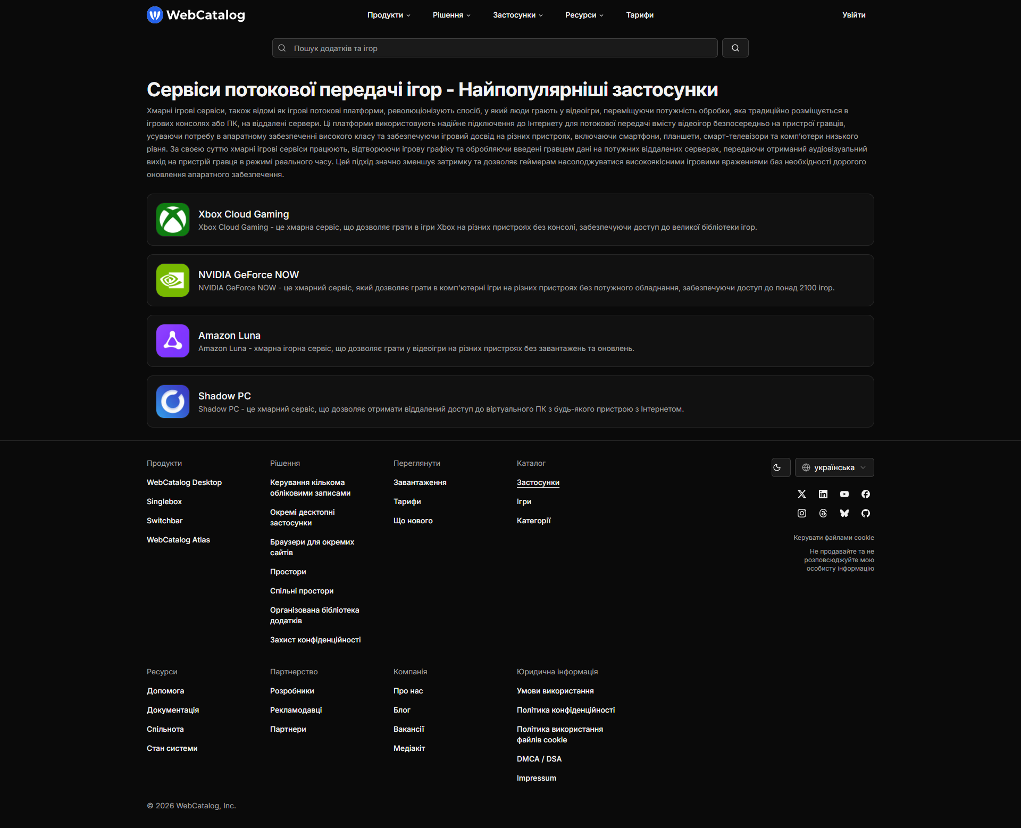
https://webcatalog.io/uk/apps/tag/game-streaming-services

Завдання 1.2. Термінологічний словник
№ з/п | Термін | Визначення | Джерело інформації
1 | HTML | Мова гіпертекстової розмітки, яка визначає структуру та зміст web-сторінки. | MDN Web Docs
2 | CSS | Мова стилів, яка описує зовнішній вигляд HTML-документів: кольори, шрифти, відступи, розташування блоків. | AI
3 | JavaScript | Мова програмування, яка використовується для створення інтерактивної поведінки web-сторінок. | Wikipedia
4 | WEB-сайт | Сукупність пов’язаних web-сторінок, доступних у мережі Інтернет за певною адресою. | MDN Web Docs
5 | Браузер | Програма для перегляду web-сторінок і взаємодії з ресурсами Інтернету. | Wikipedia
6 | URL | Уніфікований покажчик ресурсу, тобто адреса, за якою можна знайти web-ресурс в Інтернеті. | MDN Web Docs
7 | HTTP | Протокол передавання гіпертексту, який використовується для обміну даними між браузером і web-сервером. | MDN Web Docs
8 | WEB-сервер | Комп’ютер або програмне забезпечення, що зберігає web-сторінки та передає їх користувачам за запитом. | Wikipedia
9 | Адаптивний дизайн | Підхід до web-дизайну, за якого сторінки коректно відображаються на різних екранах і пристроях. | MDN Web Docs
10 | API | Набір правил та інтерфейсів, які дозволяють програмам взаємодіяти між собою або з web-сервісами. | AI

Завдання 1.3. Пошук інформації за допомогою пошукових систем
№ | Умова пошуку | Результат пошуку
1 | Прізвище та ім’я студента | Безотосний Єгор
2 | Електронна пошта | vesezik@gmail.com
3 | Дата народження | 19.10.2007
4 | Знак зодіаку | 
5 | Ваш гороскоп на поточний місяць | Травень 2026 року для Терезів — час професійного прогресу та гармонізації стосунків. Успіх прийде через дипломатію та налагодження зв'язків. Зірки сприяють пошуку балансу між роботою та особистим життям, а також радять не боятися рішучих змін, відмовляючись від спроб догодити всім.
6 | Що означає ваше ім’я? | Єгор — форма імені Георгій, традиційно тлумачиться як «землероб», «той, хто обробляє землю».
7 | Місто вашого народження | Полтава
8 | Карта місцевості вашого проживання | 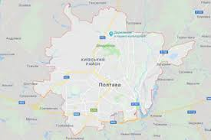
9 | Ваше рідне місто | Полтава
10 | Хто з видатних людей народилися з Вами в один день | Богдан Гаврилишин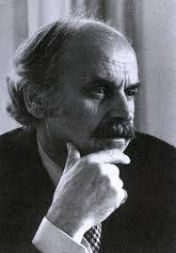
11 | Перелік книг з тематики WEB-дизайн | 1) Duckett J. HTML and CSS: Design and Build Websites. Wiley, 2011. 2) Frain B. Responsive Web Design with HTML5 and CSS. Packt, 2022. 3) Krug S. Don’t Make Me Think, Revisited. New Riders, 2014.
12 | Перелік книг з тематики WEB-програмування | 1) Flanagan D. JavaScript: The Definitive Guide. O’Reilly, 2020. 2) Nixon R. Learning PHP, MySQL & JavaScript. O’Reilly, 2021/2022. 3) Freeman E., Robson E. Head First JavaScript Programming. O’Reilly, 2014.

Завдання 1.4. Аналіз доменних імен
№ | Суб’єкт |  |  |  | Тематика інформації
1 | http://www.rada.gov.ua |  |  |  | Офіційний сайт Верховної Ради України, законодавча інформація
2 | http://library.ukma.edu.ua |  |  |  | Бібліотека НаУКМА, освітні та наукові ресурси
3 | https://gd.tickets.ua |  |  |  | Квитки на поїзди, сервіс онлайн-бронювання
4 | http://www.travel.ru |  |  |  | Туризм, подорожі, довідкова туристична інформація
5 | http://www.bambook.com.ua |  |  |  | Книги, книжковий інтернет-магазин або каталог
6 | http://hostmaster.ua |  |  |  | Адміністрування домену .ua, реєстраційна інформація
7 | http://www.monash.edu.au/ |  |  |  | Університет Monash, освіта та наука
8 | https://www.riosalado.edu/ |  |  |  | Rio Salado College, освітні програми
9 | http://www.ox.ac.uk |  |  |  | Оксфордський університет, освіта та наука
10 | http://allreferats.narod.ru |  |  |  | Реферати, навчальні матеріали
11 | https://support.office.com |  |  |  | Підтримка Microsoft Office
12 | http://www.discoverukraine.com.ua |  |  |  | Туризм та інформація про Україну
13 | https://nupp.edu.ua/en |  |  |  | Національний університет «Полтавська політехніка», освіта
14 | http://www.cam.ac.uk |  |  |  | Кембриджський університет, освіта та наука
15 | https://gotoshop.net.ua/ |  |  |  | Каталоги акцій магазинів, покупки
16 | http://poltava.to |  |  |  | Новини Полтави та регіону
17 | https://www.segodnya.ua/ |  |  |  | Новинний сайт
18 | http://www.mon.gov.ua |  |  |  | Міністерство освіти і науки України
19 | http://www.kmu.gov.ua/ |  |  |  | Урядовий портал Кабінету Міністрів України
20 | http://www.uw.edu.pl |  |  |  | Варшавський університет, освіта
21 | http://vstup.info |  |  |  | Інформація для вступників
22 | https://edu.gov.by/ |  |  |  | Освіта Республіки Білорусь, державний ресурс
23 | http://www.bsu.by |  |  |  | Білоруський державний університет
24 | http://readroom.me |  |  |  | Електронне читання, книги
25 | http://www.univ.kiev.ua/ |  |  |  | Київський національний університет імені Тараса Шевченка
26 | http://www.putidorogi-nn.ru |  |  |  | Туристичні маршрути та подорожі
27 | http://www.zapovedniki-mira.com |  |  |  | Заповідники світу, природа, туризм
28 | https://osvita.ua/ |  |  |  | Освітній портал України
29 | https://www.euruni.edu/ |  |  |  | European University, освіта
30 | https://003.poltava.ua/ |  |  |  | Довідкова або міська інформація Полтави
31 | http://book-online.com.ua/ |  |  |  | Книги онлайн, електронна бібліотека
№ п/п |  | Домени III рівня / функціональні імена | Домени II рівня / власна назва | Домени I рівня: організаційні |  | Домени I рівня: географічні
1 |  | www | rada | gov |  | ua
2 |  | library | ukma | edu |  | ua
3 |  |  | gd.tickets |  |  | ua
4 |  | www | travel |  |  | ru
5 |  | www | bambook | com |  | ua
6 |  |  | hostmaster |  |  | ua
7 |  | www | monash | edu |  | au
8 |  | www | riosalado | edu
9 |  | www | ox | ac |  | uk
10 |  | allreferats | narod |  |  | ru
11 |  | support | office | com
12 |  | www | discoverukraine | com |  | ua
13 |  |  | nupp | edu |  | ua
14 |  | www | cam | ac |  | uk
15 |  |  | gotoshop | net |  | ua
16 |  |  | poltava |  |  | to
17 |  | www | segodnya |  |  | ua
18 |  | www | mon | gov |  | ua
19 |  | www | kmu | gov |  | ua
20 |  | www | uw | edu |  | pl
21 |  |  | vstup |  |  | info
22 |  |  | edu | gov |  | by
23 |  | www | bsu |  |  | by
24 |  |  | readroom |  |  | me
25 |  | www | univ.kiev |  |  | ua
26 |  | www | putidorogi-nn |  |  | ru
27 |  | www | zapovedniki-mira | com
28 |  |  | osvita |  |  | ua
29 |  | www | euruni | edu
30 |  |  | 003.poltava |  |  | ua
31 |  |  | book-online | com |  | ua

